UBND HUYỆN TÂN HỒNG | CỘNG HÒA XÃ HỘI CHỦ NGHĨA VIỆT NAM
TRƯỜNG TIỂU HỌC GIỒNG GĂNG | Độc lập – Tự do – Hạnh phúc

MẪU 3

BÁO CÁO BIỆN PHÁP
GÓP PHẦN NÂNG CAO CHẤT LƯỢNG CÔNG TÁC GIẢNG DẠY

A. Sơ lược lý lịch
Họ và tên: PHẠM ÁNH NGỌC, Chức vụ: Giáo viên Tiếng Anh
Đơn vị: Trường Tiểu học Giồng Găng
Tên biện pháp: Xây dựng môi trường giao tiếp Tiếng Anh năng động, sáng tạo cho học sinh lớp 5 trường tiểu học Giồng Găng thông qua Câu lạc bộ Tiếng Anh.
B. Nội dung
I. Thực trạng và nguyên nhân
1. Thực trạng:
1.1. Thực trạng tình hình đơn vị
Trong những năm gần đây, việc học ngoại ngữ nói chung và môn Tiếng Anh nói riêng ở các trường tiểu học đã được chú trọng hơn rất nhiều. Khi tiếng Anh đã khẳng định vai trò và tầm quan trọng của nó trong các trường học và các cấp học, thì việc nâng cao chất lượng dạy và học là rất quan trọng.
Năm học 2022-2023, Trường Tiểu học Giồng Găng tiếp tục triển khai Chương trình Tiếng Anh theo Chương trình giáo dục phổ thông 2006 tăng cường tổ chức dạy tiếng Anh 4 tiết/tuần cho học sinh lớp 4, lớp 5 (đặc biệt ở lớp 5) theo giáo trình Family and Friend – Special Edition để tạo tâm thế sẵn sàng cho học sinh học lên lớp 6 theo chương trình mới. Trường Tiểu học Giồng Găng đã trang bị đầy đủ cơ sở vật chất trong việc dạy và học Tiếng Anh tạo điều kiện thuận lợi cho học sinh được tiếp cận Tiếng Anh của người bản ngữ, hào hứng trong việc học ngôn ngữ. Trường đã thành lập nhiều câu lạc bộ học tập, vui chơi giải trí thu hút đông đảo học sinh tham gia, trong đó có câu lạc bộ Tiếng Anh.
Câu lạc bộ Tiếng Anh của trường Tiểu học Giồng Găng được thành lập vào ngày 14 tháng 10 năm 2022, có Ban cố vấn và Ban chủ nhiệm gồm những thành viên có kinh nghiệm, nhiệt tình. Với mục đích tạo ra một sân chơi lành mạnh, sáng tạo hữu ích cho CB, GV, NV và học sinh trong nhà trường. Các thành viên tham gia CLB có cơ hội giao lưu, học hỏi giúp nhau tiến bộ. Hơn nữa, qua sân chơi này các thành viên được: Tăng cường kỹ năng nghe, nói Tiếng Anh; Phát triển kỹ năng giao tiếp; Phát triển tài năng và sự tự tin của HS; Giao lưu, học hỏi lẫn nhau, giúp nhau tiến bộ; Tìm hiểu trao đổi phương pháp học tập của nhau; Giảm bớt căng thẳng sau những giờ làm việc và học tập căng thẳng CLB sẽ góp phần thúc đẩy việc học và ứng dụng Tiếng Anh trong nhà trường.
1.2. Thực trạng bản thân:
Qua nhiều năm giảng dạy Tiếng Anh ở bậc tiểu học tôi nhận thấy kỹ năng giao tiếp Tiếng Anh của học sinh còn hạn chế; khi giáo viên hỏi chỉ có một số em tự tin trả lời, còn các em khác còn e dè không dám phát biểu. Chính vì thế, tôi nghĩ rằng mình cần có giải pháp khắc phục khó khăn này để đưa Tiếng Anh vào đời sống các em một cách chân thật nhất, tự nhiên nhất mà không rập khuôn, cứng nhắc. Các em chỉ phát biểu xây dựng bài trong tiết học Tiếng Anh trên lớp mà không vận dụng thực tế ngoài lớp học, không giao tiếp Tiếng Anh khi nói chuyện với bạn mặc dù giáo viên đã có khuyến khích các em làm điều đó.
Tôi đã làm một khảo sát nhỏ về mức độ thích giao tiếp Tiếng Anh của học sinh lớp 5 trước khi đi vào tìm hiểu thêm biện pháp khắc phục, kết quả như sau:
Khối 5 | Các nhóm học sinh | Kết quả khảo sát
Khối 5 | Các nhóm học sinh | Số lượng | Tỉ lệ %
175 HS | Thích giao tiếp bằng Tiếng Anh | 65 | 37%
175 HS | Không thích giao tiếp bằng Tiếng Anh | 110 | 63%
Năm học 2022-2023, bản thân được phân công giảng dạy khối 5 (5A1, 5A2, 5A3, 5A4, 5A5, 5A6), là chủ nhiệm câu lạc bộ Tiếng Anh. Trách nhiệm của tôi là phải làm sao vừa giảng dạy có hiệu quả vừa quản lý tốt câu lạc bộ tiếng Anh, xây dựng môi tường hoạt tập năng động, sáng tạo.
2. Nguyên nhân
Các kĩ năng của học sinh chủ yếu được học Tiếng Anh trên lớp - 4 tiết/ tuần theo từng bài/ tiết nhằm được truyền tải hết kiến thức trong sách giáo khoa, chủ yếu là hình thành kiến thức mà ít được thực hành và vận dụng thực tế. Học sinh nhớ được từ vựng, nói được mẫu câu trong bài học mới nhưng khi ứng dụng thực tế còn lúng túng và chưa trôi chảy.
Học sinh chưa có môi trường thực hành kĩ năng giao tiếp nên việc hình thành thói quen nói chuyện với nhau bằng Tiếng Anh trong và ngoài giờ học chưa có. Các em còn rụt rè, ngại ngùng, thiếu tự tin trong giao tiếp kể cả những câu giao tiếp đơn giản mà các em có thể thực hiện được.
Để nâng cao chất lượng dạy và học môn tiếng Anh, bản thân đã tìm ra một vài biện pháp Xây dựng môi trường giao tiếp Tiếng Anh năng động, sáng tạo cho học sinh lớp 5 trường tiểu học Giồng Găng thông qua Câu lạc bộ Tiếng Anh.
II. Biện pháp đã thực hiện

Dựa trên thực trạng và nguyên nhân như trên, tôi đã tiến hành lập kế hoạch tổ chức Câu lạc bộ Tiếng Anh cho học sinh khối 5 tại trường:

1. Xây dựng quy chế hoạt động câu lạc bộ
- Học sinh được tư vấn, giúp đỡ trước những khó khăn trong quá trình học Tiếng Anh.
- Học sinh được tham gia các chương trình phối hợp giữa câu lạc bộ với các tổ chức trong và ngoài nhà trường để nâng cao trình độ Tiếng Anh.
- Học sinh có quyền đưa ra các ý kiến đóng góp xây dựng Câu lạc bộ.
- Các thành viên tích cực tham gia các hoạt động của Câu lạc bộ.
- Tham gia các chương trình sinh hoạt của câu lạc bộ đúng giờ và đầy đủ.

Các nội dung này giúp các em học sinh hoạt động nền nếp hơn, tạo môi trường giao tiếp thân thiện hơn.
2. Xây dựng kế hoạch hoạt động cụ thể của từng tháng
Bám sát chương trình trong sách giáo khoa, mở rộng chủ đề theo chủ điểm của tháng, mở rộng thêm từ vựng và mẫu câu ngoài chương trình học (Phụ lục 1 đính kèm).

3. Thay đổi linh hoạt nội dung sinh hoạt câu lạc bộ
Chính vì cách dạy từ riêng lẻ mà học sinh thường mắc các lỗi thông dụng về cách kết hợp từ, tạo tâm lý sợ sai, sợ nói của học sinh. Để tạo tính chính xác trong nội dung giao tiếp, câu từ, tình huống, giáo viên đã biên soạn nội dung kiến thức theo cụm từ cố định/ mẫu câu đúng ngữ pháp chứ không ôn từ riêng lẻ, rời rạc. Sau đây là một vài ví dụ:

Học sinh nói | Học sinh không nói
- go fishing  - watch TV  - turn on the light  - turn off the light  - fly a kite  - take a photo  - a blue teddy bear  - a big house  - catch the bus  - Are you reading?  - Is she listening to music?  - Do you like snorkeling?  - Does he like playing chess? | - go fish  - see TV  - open the the light  - close the light  - play a kite  - do a photo  - a teddy bear blue  - a house big  - go the bus  - Is you reading?  - Are she listening to music?  - Does you like snorkeling?  - Do he like playing chess?
4. Thay đổi các nội dung hình thức tổ chức trò chơi
4.1. Cầu vồng may mắn
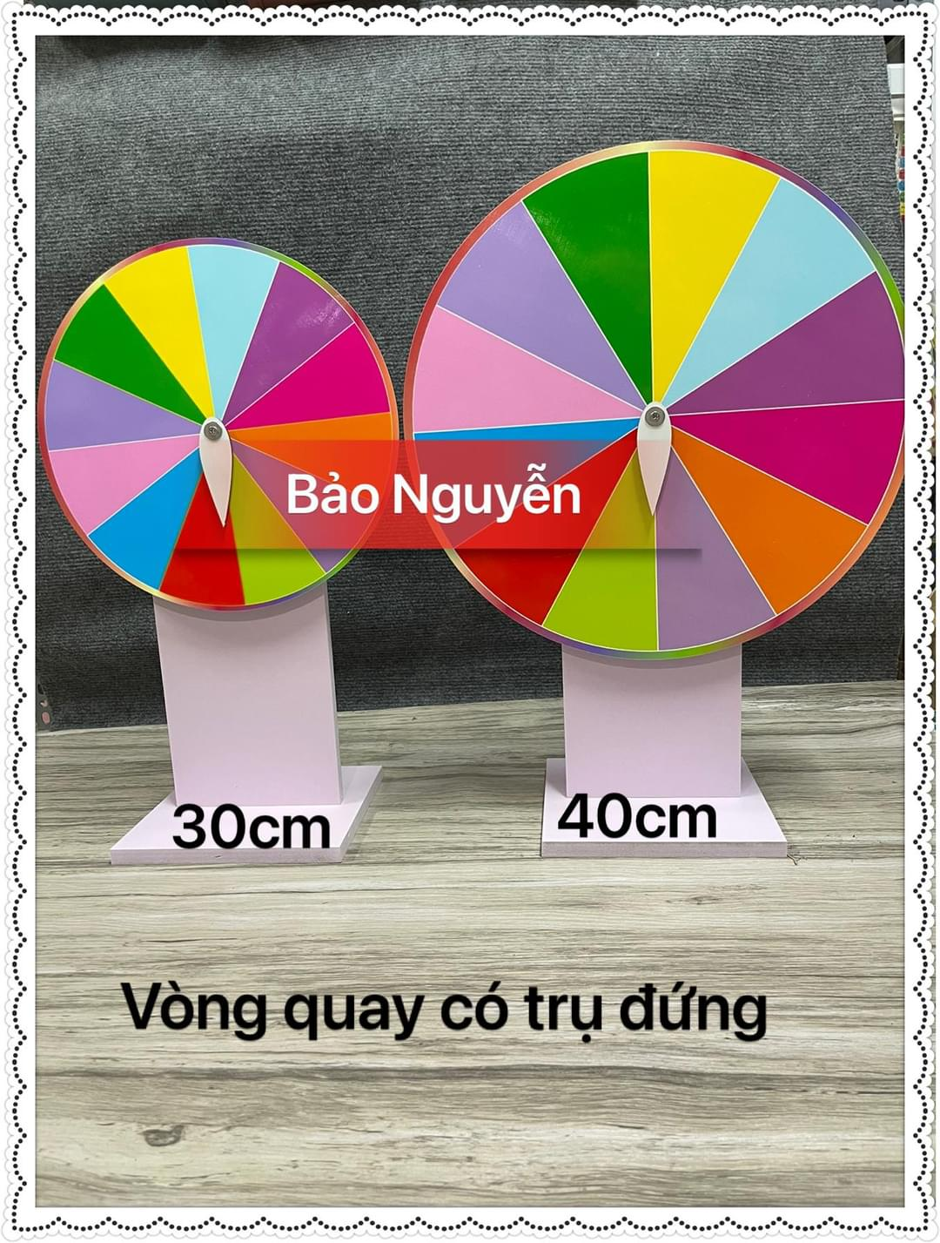
* Cách làm:
Giáo viên viết các cụm từ cần ôn luyện vào các màu sắc khác nhau của vòng quay, yêu cầu mỗi học sinh quay 1 vòng, vòng quay dừng lại ở ô nào sẽ đặt câu với cụm từ của ô đó. Giáo viên có thể vẽ 1-2 ngôi sao may mắn vào vòng quay, người chơi quay vào ô may mắn sẽ được cộng một điểm mà không cần đặt câu. Như vậy sẽ tăng tính hấp dẫn và sôi động cho trò chơi.
* Cách chơi:
Giáo viên chia thành viên câu lạc bộ ra làm 2 đội và đặt tên cho mỗi đội , thay phiên nhau quay vòng quay và đặt câu. Mỗi lượt đặt câu đúng sẽ được 1 điểm, đến cuối cùng đội có nhiều điểm hơn sẽ là đội chiến thắng.
Lưu ý: Đối với học sinh đặt câu sai ngữ pháp, sai phát âm, giáo viên sẽ sửa cho các em sau khi trò chơi kết thúc.
4.2. Chiếc búa thần kỳ
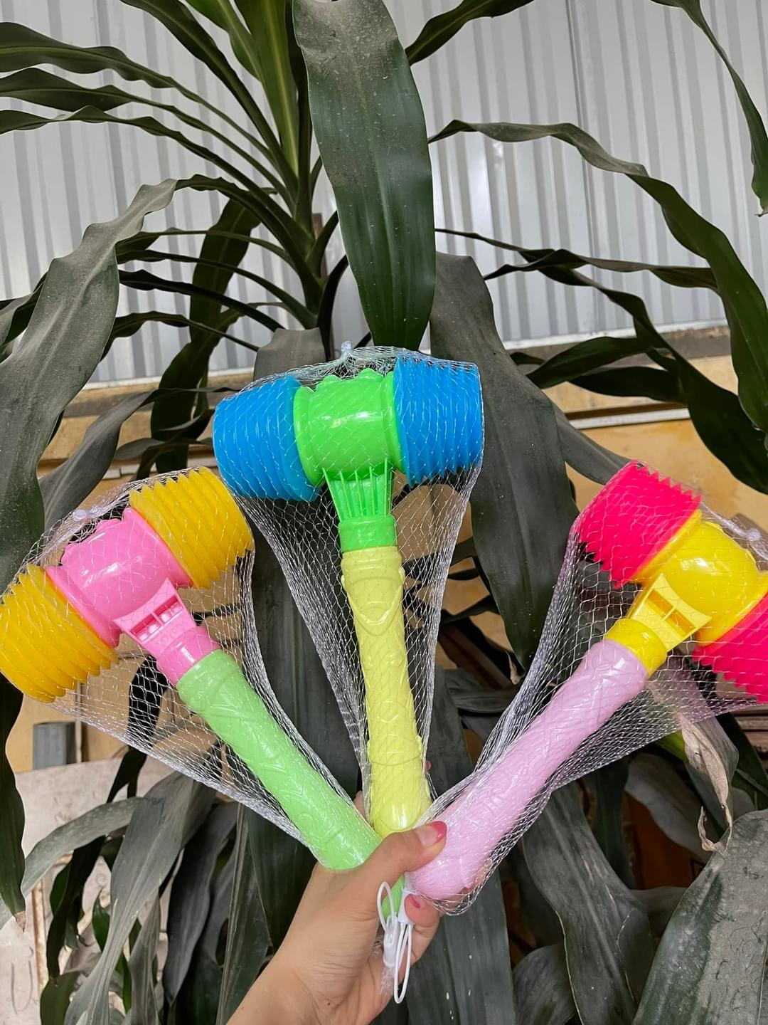
* Cách làm:
Giáo viên trang bị 5- 8 tranh ảnh hoặc thẻ từ về các cụm từ/ câu cần thực hành đặt lên một mặt phẳng. Nếu không có tranh, giáo viên có thể viết từ/ cụm từ lên bảng.
* Cách chơi:
Giáo viên chia thành viên câu lạc bộ thành 2 đội và đặt tên cho mỗi đội, giáo viên cử ra một thành viên quản trò đọc lớn các cụm từ lên. Người chơi nghe thông tin và nhanh chóng vừa đọc lại cụm từ vừa dùng búa hơi đập vào tranh/ thẻ từ mà quản trò vừa đọc. Mỗi lượt đập đúng câu/ cụm từ đúng và nhanh nhất sẽ được 1 điểm. Đội giành được nhiều điểm nhất là đội chiến thắng.
4.3. Vận động viên nhanh nhẹn
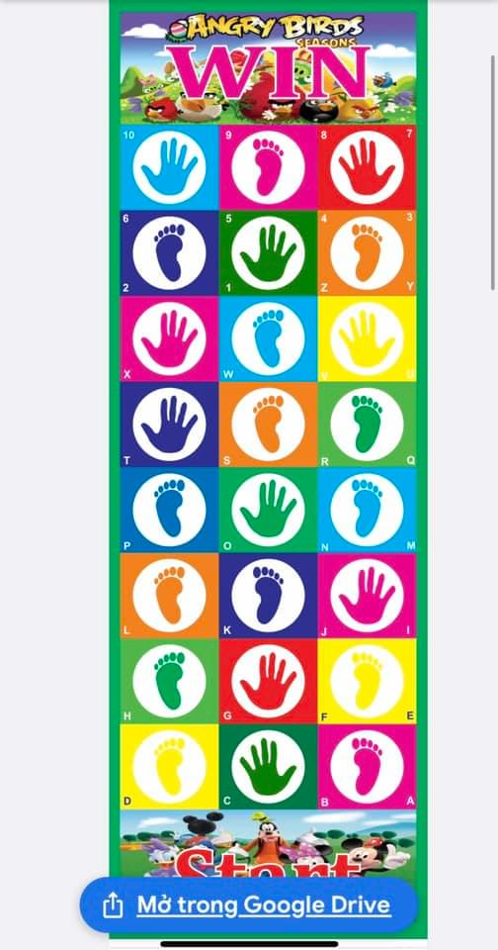
* Cách làm:
Giáo viên trải 2 tấm thảm vận động song song nhau, đồng thời chuẩn bị 5- 10 thẻ từ/ tranh ảnh về các cụm từ cần thực hành đặt phía cuối tấm thảm vận động.
* Cách chơi:
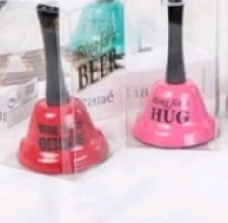
Giáo viên chia thành viên câu lạc bộ thành 2 đội và đặt tên cho mỗi đội. Giáo viên lắc chuông để ra hiệu lệnh bắt đầu, học sinh sẽ bắt đầu nhảy thật nhanh theo kí hiệu trên thảm. Đến cuối thảm, học sinh sẽ xem tranh/ thẻ từ và đặt câu với cụm từ đó. Đội nhanh nhất và nói được nhiều câu đúng nhất sẽ là đội chiến thắng. Trò chơi này giúp các em tham gia sôi nổi hơn cũng như góp phần tạo sân chơi cho các em vận động thể chất.
Lưu ý: Đối với học sinh đặt câu sai ngữ pháp, sai phát âm, giáo viên sẽ ghi chú lại và sửa cho các em sau khi trò chơi kết thúc.
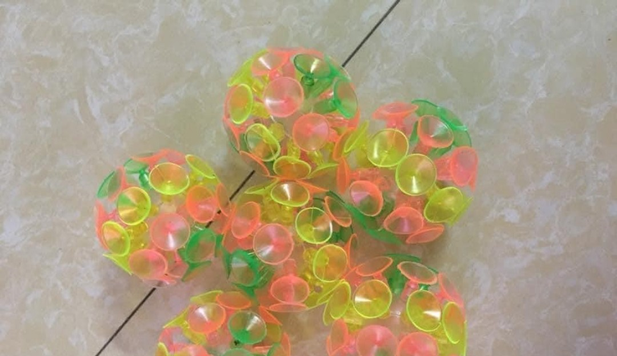
4.4. Quả bóng ma thuật
* Cách làm:
Giáo viên viết 5-7 cụm từ cần thực hành và khoanh tròn các cụm từ đó lên bảng trắng. Giáo viên chuẩn bị hai quả bóng ném dính.

* Cách chơi:
Giáo viên chia thành viên câu lạc bộ thành 2 đội và đặt tên cho mỗi đội đồng thời cử ra một thành viên quản trò đọc lớn các cụm từ lên. Người chơi vừa đọc lại cụm từ vừa ném bóng vào đúng vị trí đã được khoanh tròn. Mỗi lượt ném đúng vị trí của cụm từ và đọc đúng chính xác từ đó sẽ được một điểm. Đội có nhiều điểm hơn sẽ là đội chiến thắng.
Lưu ý: Đối với học sinh đặt câu sai ngữ pháp, sai phát âm, giáo viên sẽ sửa cho các em sau khi trò chơi kết thúc.
4.5. Học Tiếng Anh cùng Pikachu
* Cách làm:

Giáo viên viết 5- 10 chủ đề xoay quanh các chủ đề trong chương trình học, sau đó đặt vào mỗi quả cầu một chủ đề.
* Cách chơi:
Trò chơi bao gồm 10- 16 thành viên. Giáo viên hướng dẫn học sinh hoạt động theo nhóm đôi, mỗi nhóm lần lượt chọn một quả cầu bất kì. Hai thành viên sẽ thực hiện hỏi và đáp bất kì câu hỏi nào về chủ đề đó. Ví dụ: chủ đề “Color”:
A: What color do you like?
B: I like red.
Đội thực hành đúng và nhiều mẫu câu nhất là đội chiến thắng. Giáo viên sẽ đồng hành hỗ trợ và sửa lỗi cho học sinh.
4.6. Mảnh ghép hoàn hảo
* Cách làm:
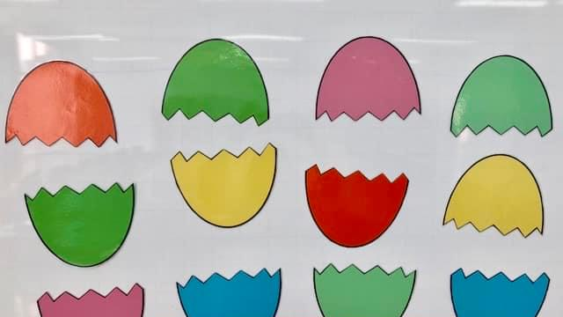
Giáo viên cần 10- 15 quả trứng khủng long cho hoạt động này. Giáo viên luyện tập và nâng cao ngữ pháp cho học sinh bằng cách viết vào mỗi nửa quả trứng một câu không hoàn chỉnh sao cho khi ghép lại cả quả trứng là một câu đầy đủ và chính xác. Sau đó tiến hành đặt các mảnh ghép của quả trứng lên mặt phẳng và cách nhau khoảng 5-10 cm.
* Cách chơi:
Trò chơi cần 5-7 thành viên, các thành viên sẽ tìm hai mảnh ghép tương ứng tạo thành một câu hoàn chỉnh và đọc lớn câu đó lên. Thành viên đọc đúng và tìm được nhiều trứng hoàn chỉnh nhất là người chiến thắng.
4.7. Gợi ý và đoán tranh
* Cách làm:
Giáo viên chuẩn bị tranh ảnh/ máy chiếu/ ti vi về các hình ảnh trong chương trình học và các chủ đề mở rộng về đời sống xung quanh các em.
* Cách chơi:
Trò chơi cần 4-5 đội, mỗi đội gồm 3-4 thành viên. Một thành viên đoán tranh ngồi xoay lưng với máy chiếu/ ti vi/ tranh ảnh, các thành viên còn lại ngồi đối diện máy chiếu/ ti vi/ tranh ảnh, thay phiên nhau gợi ý bằng từ/ câu Tiếng Anh để đồng đội đoán. Mỗi lượt đoán đúng sẽ ghi được một điểm, đội có nhiều điểm nhất sẽ là đội chiến thắng.
5. Góc học tập- Tiếng Anh quanh ta
Giáo viên hướng dẫn cho học sinh rèn luyện thói quen nói Tiếng Anh trong lớp học, ngoài lớp học và trong khi tham dự câu lạc bộ Tiếng Anh bằng những mẫu câu gần gũi như sau:
Học sinh và giáo viên | Học sinh và học sinh
- May I go out?  - May I come in?  - May I drink some water?  - May I go to the restroom?  - May I speak?  - May I write?  - May I change seat?  - I’m sorry. I’m late.  - I don’t get it.  - Can you say it again, please? | A: Can I use your pen?  B: Yes, you can/ No, you can’t.  A: Can I use your pencil?  B: Yes, you can/ No, you can’t.  A: Can I borrow your ruler?  B: Yes, you can/ No, you can’t.  A: Can you help me with my homework?  B: Yes, I can/ No, I can’t.  A: Can you pick me up?  B: Yes, I can/ No, I can’t.
6. Các hoạt động giải trí
Ngoài các hoạt động kể trên, giáo viên có thể xen kẽ cho học sinh tham gia các hoạt động giải trí như:
- Xem phim hoạt hình, truyện cổ tích bằng Tiếng Anh.
- Thi kể chuyện hay.
- Thi hát hay.
- Thi Người dẫn chương trình hấp dẫn.

7. Thời gian, địa điểm
- Câu lạc Bộ tiếng Anh sinh hoạt mỗi tháng một lần vào buổi chiều thứ 6 của tuần cuối cùng trong tháng(có thể thay đổi tùy theo tình hình thực tế).
- Tại điểm trung tâm, trường Tiểu học Giồng Găng.
III. Hiệu quả và khả năng áp dụng
1. Hiệu quả
Lợi ích đầu tiên khi tham gia câu lạc bộ Tiếng Anh là môi trường - nơi có những con người đam mê Tiếng Anh và có cùng mục đích luyện tập Tiếng Anh. Ở nới đây các em thoải mái cải thiện khả năng của mình bằng cách luyện tập hàng ngày với những học sinh có cùng mục tiêu như các em. Việc nói chuyện với nhau bằng ngôn ngữ tiếng Anh khiến các em không còn ngại ngần, sợ mắc lỗi; việc tiếp xúc Tiếng Anh hàng ngày sẽ khiến vốn từ của em tăng lên đáng kể.
Sau khi đưa Câu lạc bộ Tiếng Anh vào hoạt động, tôi thực hiện lại bài khảo sát và cho ra kết quả như sau:
Khối  5 | Các nhóm học sinh | Kết quả khảo sát
Khối  5 | Các nhóm học sinh | Số lượng | Tỉ lệ %
175 học sinh | Thích giao tiếp bằng Tiếng Anh | 166 | 95%
175 học sinh | Không thích giao tiếp bằng Tiếng Anh | 9 | 5%
Kết quả trên cho thấy việc dạy học áp dụng các biện pháp trên bước đầu thu được kết quả khá tốt, học sinh thích giao tiếp bằng Tiếng anh tăng lên đáng kể.
2. Khả năng áp dụng
Biện pháp trên dễ dàng thực hiện, bản thân tôi đã áp dụng tại trường tiểu học Giồng Găng và đạt được kết quả khả quan. Giải pháp này có thể áp dụng cho khối lớp 5 tại các trường tiểu học trong và ngoài huyện để góp phần nâng cao chất lượng giáo dục.
Trên đây là một số biện pháp Xây dựng môi trường giao tiếp Tiếng Anh năng động, sáng tạo cho học sinh lớp 5 trường tiểu học Giồng Găng thông qua Câu lạc bộ Tiếng Anh.
XÁC NHẬN CỦA HIỆU TRƯỞNG | Tân Hồng, ngày 15 tháng 11 năm 2022  Người viết  Phạm Ánh Ngọc

PHỤ LỤC 1
KẾ HOẠCH HOẠT ĐÔNG TỪNG THÁNG TRONG NĂM
Thời gian | Nội dung sinh hoạt
Tháng 10/2022 | - Gặp mặt thành viên trong CLB.  - Giới thiệu về CLB cho thành viên biết.  - Triển khai kế hoạch hoạt động CLB năm học 2022 – 2023.  - Tổ chức CLB theo các nhóm, các nhóm bầu ra nhóm trưởng và nhóm phó cùng hỗ trợ nhau trong hoạt động của nhóm cũng như hoạt động chung của CLB.  - Chủ đề của tháng: Em và những người bạn của em.  - Mỗi thành viên giới thiệu bản thân trong nhóm của mình.  - Đại diện các nhóm giới thiệu về lớp và trường mình.  - Học sinh được biết thêm các từ, cụm từ tiếng Anh liên quan đến trường học của mình.  - Xem truyện cổ tích: “Sleeping beauty”.
Tháng 11/2022 | Chủ đề: Em và thế giới giới quanh em.  - Khởi động: Sing a song “The countries of the world”.  - Ôn lại và tìm hiểu thêm một số từ vựng về tên các quốc gia trên thế giới, tên các loài động vật đặc trưng của quốc gia đó. Các hoạt động diễn ra trong ngày Lễ nhà giáo Việt Nam.  - Mẫu câu: - Where are you from? – I’m from________.  - Where are they from? – They’re from_____.  - I like______________.  - Trò chơi: Cầu vồng may mắn.  - Các nhóm đưa ra nhận xét lẫn nhau, chủ nhiệm CLB nhận xét chung.  - Xem truyện cổ tích: “Cinderella”.
Tháng 12/2022 | Chủ đề: Em và những hoạt động của em  - Khởi động: sing a song “Jingle bell”.  - Tổ chức trò chơi: Chiếc búa thần kỳ  - Hỏi và đáp liên quan đến các hoạt động diễn ra hàng ngày và cuối tuần, các hoạt động trong ngày lễ Giáng sinh.  - Mẫu câu: I like_________.  He likes_______.  She likes______.  Do you like_____? – Yes, I do/ No, I don’t.  Does she like_____? – Yes, she does/ No, she doesn’t.  Does he like_____? – Yes, he does/ No, he doesn’t.  - Biết thêm các từ về các hoạt động xung quanh em.  - Các nhóm đưa ra nhận xét lẫn nhau, chủ nhiệm CLB nhận xét chung.  - Xem truyện cổ tích: “Rapunzel”.
Tháng 01/2023 | Chủ đề: Em và kỳ nghỉ của em.  - Khởi động: Sing a song “Happy new year!”.  - Tổ chức trò chơi: Vận động viên nhanh nhẹn  - Ôn lại và học thêm một số từ vựng về hoạt động trong kỳ nghỉ và ngày Tết dương lịch.  - Mẫu câu: I’m______________.  I’m not ___________.  He/ she is__________.  He/ she isn’t________.  - Các nhóm đưa ra nhận xét lẫn nhau, chủ nhiệm CLB nhận xét chung.  - Xem truyện cổ tích: “The beauty and the beast”.
Tháng 02/2023 | Chủ đề: Em và thế giới quanh em.  - Khởi động: Sing a song “Happy New Year!”.  - Trò chơi: Quả bóng ma thuật.  - Sử dụng vốn từ đã biết nói về các hoạt động của gia đình trong ngày tết âm lịch.  - Mỗi nhóm viết các hoạt động lên khổ giấy lớn, các nhóm trình bày các hoạt động trong năm mới.  - Ban chủ nhiệm lắng nghe và góp ý sửa lỗi sai nếu có.  - Các nhóm đưa ra nhận xét lẫn nhau, chủ nhiệm CLB nhận xét chung.  - Xem truyện cổ tích: ‘Little red riding hood”.
Tháng 03/2023 | Chủ đề: Em và thế giới quanh em.  - Khởi động: Sing a song “A ram sam sam”.  - Trò chơi: Học Tiếng Anh cùng Pikachu.  - Ôn từ vựng và học thêm từ mới về các địa điểm xung quanh em.  - Mẫu câu: + I/ you/ we/ they/ he/ she + always/ sometimes/ never_______.  + Đặt câu với in, on, at.  - Các nhóm đưa ra nhận xét lẫn nhau, chủ nhiệm CLB nhận xét chung.  - Xem truyện cổ tích: “The twelve brothers”.
Tháng 04/2023 | Chủ đề: Màu sắc em yêu.  - Khởi động: Sing a song “Color”.  - Trò chơi: Gợi ý và đoán tranh.  - Tổ chức vẽ tranh chủ đề tự do.  - Diễn tả các hoạt động trong tranh bằng vốn từ có sẵn.  - Các nhóm, ban chủ nhiệm lắng nghe, bổ sung, góp ý.  - Xem truyện cổ tích: “The story of Mai An Tiem”.
Tháng 05/2023 | Chủ đề:  - Khởi động: Sing a song “ Baby shark”.  - Trò chơi: Cầu vồng may mắn và vận động viên nhanh nhẹn.  - Nêu các hoạt động của Đội TNTP HCM.  - Ban chủ nhiệm lắng nghe và góp ý sửa lỗi sai nếu có.  - Xem truyện cổ tích: “Snow white and the seven dwarfs”.

